Зима и Снеговик

Развлечение
«Мы Зимушку встречаем»
для детей
второй младшей группы на улице

Составила:
музыкальный руководитель
Пономарева Г.И.

Цель: создание благоприятного эмоционального состояния у детей посредством музыкальной и двигательной деятельности.
Задачи:
- обогащать представления о зиме, как о времени года;
- развивать внимание, умение выполнять танцевальные движения по тексту песни;
- воспитывать любовь к зиме, зимним забавам.
Аттрибуты:
-красивая снежинка (с текстом), снежки, разноцветная карусель;
Игры, танцы: Игра-забава «Карусель», подвижная игра
«Со снежками», танец «Мы погреемся немножко»;
Участники: Ведущий, Зима, Снеговик;

Ход развлечения:

Дети выходят на улицу.
Ведущий: Ребята, посмотрите, всюду снежинки, кругом лежит снег, Как вы думаете, какое время года наступило?
Дети: Зима!
Ведущий: (берет снежинку с елки)
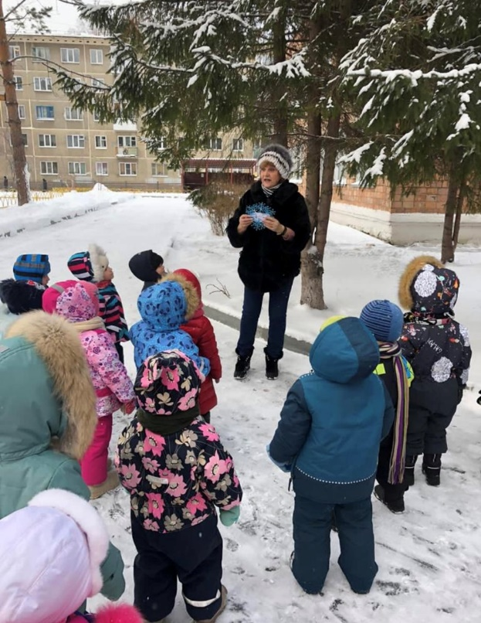
Ребята, какая необычная снежинка. На ней что-то написано.
/читает/
«Дорогие ребята. Приглашаю вас в лес. Буду рада с вами познакомиться».
Ваша Зимушка-Зима.
Ой, ребята, посмотрите,
Сколько снега намела-
Наша Зимушка-красотка,
Снова в гости к нам пришла!
А давайте, ребята, позовем Зимушку к нам в гости.
Дети (зовут): Зимушка-Зима!
(Звучит музыка, входит Зимушка-Зима)
Зимушка: Здравствуйте, ребята!
Я, Зимушка-Зима,
Снова в гости к вам пришла!
Я много снега наметаю,
Реки льдом я покрываю,
Все деревья в серебре!
Вы рады Зимушке-Зиме?
Дети: Да!
Ведущий: А мы зимушку любим и хотим с ней поиграть.
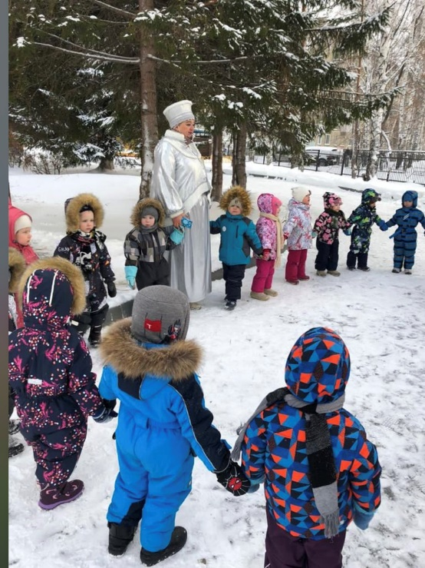
Танец «Мы погреемся немножко»
Сл.О.Высоцкой муз. М.Старокадомского
Зимушка: Как вы весело плясали! Развеселили меня! А хотите покататься на снежной карусели?
Дети: Да.
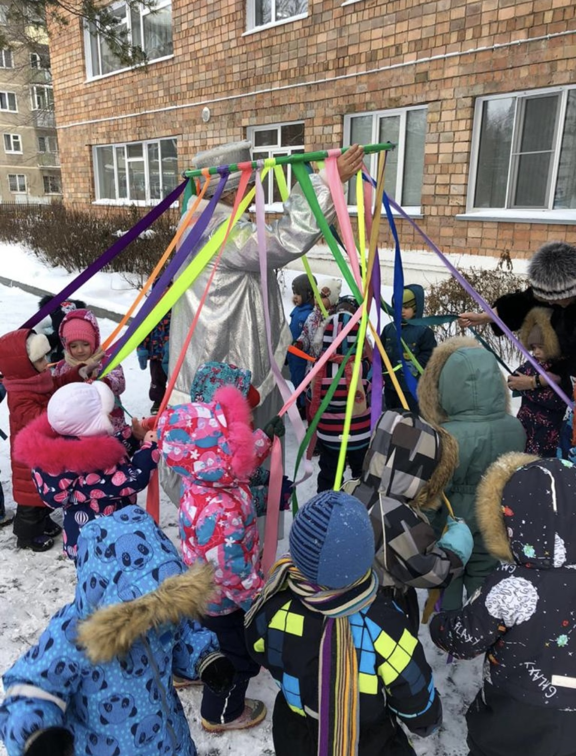
Игра «Карусель»
Зимушка: Какая красивая разноцветная карусель! Как вы весело поиграли! Молодцы!
Ведущий: Вот видишь, Зимушка, как любят тебя дети, любят твой снег, они любят лепить снеговиков, играть в снежки!
(звучит музыка, бежит Снеговик)
Ведущий: Ой, ребята, посмотрите, к нам сам Снеговик бежит.
Снеговик: Здравствуйте, мои друзья!
В гости к вам пришел и я.
Я-веселый снеговик,
К снегу, холоду привык.
Я на улице стоял,
Ваши песни услыхал.
Очень я люблю ребят,
Сразу к вам и прибежал.

Ведущий: А мы праздник отмечаем,
Гостью- Зимушку встречаем!
Снеговик: Люблю праздник отмечать,
Люблю с детками играть.
Я принес с собой снежки,
У меня теплые они! (разбрасывает снежки)
Волшебные снежки разбирайте
Да мне в корзиночку бросайте!
«Игра в снежки»
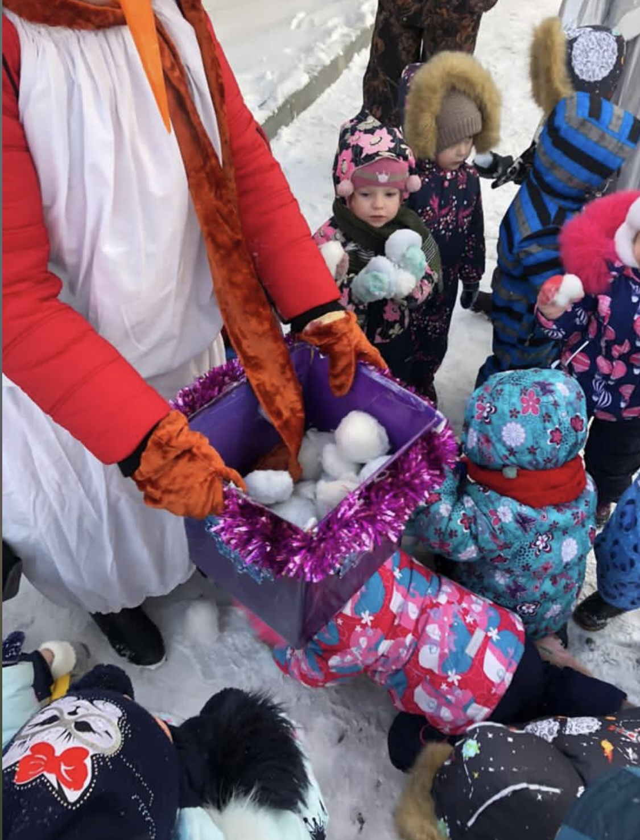
Снеговик: Вот спасибо, что все снежки мои волшебные собрали!
Ой, а один остался!
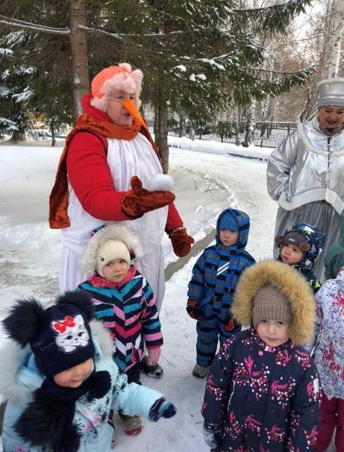

Зимушка: Я знаю, он волшебный!

(берет в руки и кружится)
Снежок волшебный покружи,
Где сюрприз лежит-скажи.
(Останавливается, руки со снежком показывают на елку, там шкатулочка с голубыми снежинками)

Ведущий: Ой, ребята, вот это сюрприз! Ну ты и волшебник, Снеговичок!
Зимушка: Снеговичок, давай раздадим снежинки ребятам, пусть им надолго запомнится наш веселый зимний праздник!
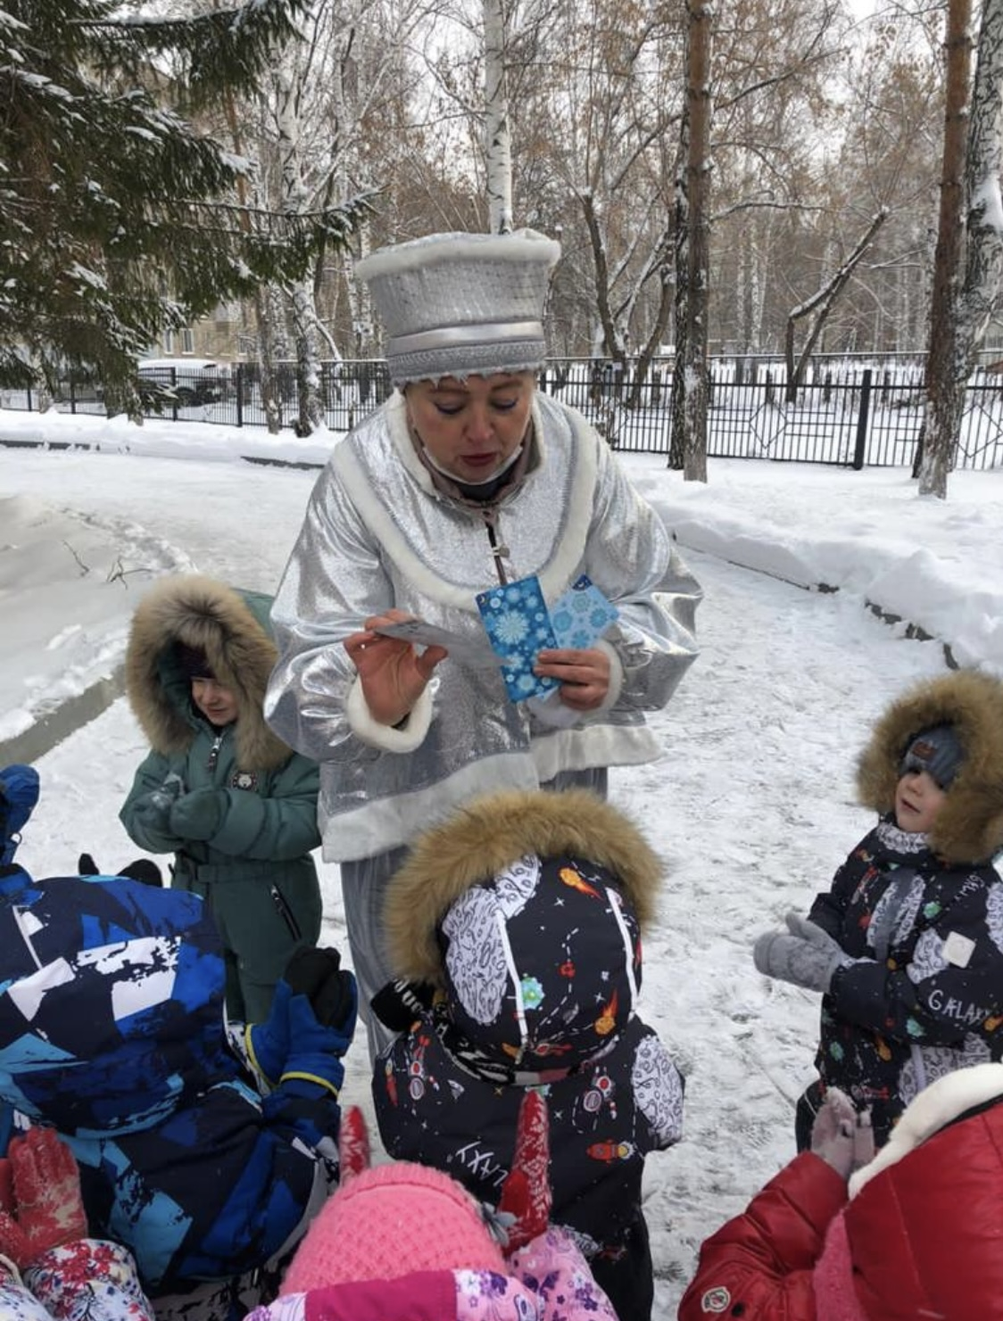
РАЗДАЧА СНЕЖИНОК
Ведущий: Дети, давайте скажем «спасибо» Зимушке-Зиме и Снеговичку за веселый праздник!
Зимушка: Ну, что ж, нам пора к другим ребяткам на праздник.
До свидания, ребята.
Снеговик: До новых встреч, друзья.
Зимушка и Снеговик уходят.
Ведущий: Вот и закончился наш праздник. А Зимушка с нами будет до самой весны!

Звучит музыка, дети идут в группу.

